วัดศรีสมพร
*********
วัดศรีสมพร ตั้งอยู่ บ้านแบก หมู่ที่ ๑ ตำบลนาทอง อำเภอเชียงยืน จังหวัดมหาสารคาม สังกัดคณะสงฆ์มหานิกาย
ที่ดินตั้งวัดมีเนื้อที่ ๑๗ ไร่ ๓ งาน ๓๓ ตารางวา น.ส.๓ เลขที่ ๓๔๔๔ อาณาเขต ทิศเหนือประมาณ ๔ เส้น ๑๓ วา ๑ ศอก จดถนนสาธารณะ ทิศใต้ประมาณ ๓ เส้น ๙ วา จดทุ่งนา ทิศตะวันออกประมาณ ๔ เส้น ๒ วา จดถนนสาธารณะ ทิศตะวันตกประมาณ ๔ เส้น ๗ วา ๑ ศอก จดคลองชลประทาน
อาคารเสนาสนะประกอบด้วย
อุโบสถ กว้าง ๖ เมตร ยาว ๑๕ เมตร สร้างเมื่อ พ.ศ. ๒๕๐๓
ศาลาการเปรียญ กว้าง ๑๔ เมตร ยาว ๒๔ เมตร สร้างเมื่อ พ.ศ. ๒๕๐๗
กุฏิสงฆ์ จำนวน ๓ หลัง ศาลาอเนกประสงฆ์ กว้าง ๑๑ เมตร ยาว ๑๕ เมตร สร้างเมื่อ พ.ศ. ๒๕๓๔
เมรุจำนวน ๑ หลัง
มณฑป จำนวน ๑ หลัง
และซุ้มประตู 2 ซุ้ม อยู่ทางทิศตะวันออกของวัด
ปูชนียวัตถุมีพระพุทธรูปเก่าแก่ที่แกะสลักจากหินศิลาแลง ชาวบ้าน เรียกว่า หลวงปู่พุทธ
ศิลารัตน์ (หลวงปู่หิน) ขนาดหน้าตักกว้าง ๕๐ เซนติเมตร สูง ๙๐ เซนติเมตร

วัดศรีสมพร ตั้งเมื่อ พ.ศ. ๒๓๔๘ ชาวบ้านเรียกว่า วัดบ้านแบก โดยชาวบ้านร่วมกันสร้างวัดขึ้นพร้อมกับการตั้งหมู่บ้าน ได้รับพระราชทานวิสุงคามสีมาเมื่อ พ.ศ. ๒๕๐๒ เขตวิสุงคามสีมากว้าง ๔๐ เมตร ยาว ๘๐ เมตร
การบริหารและการปกครอง มีเจ้าอาวาสเท่าที่ทราบนาม คือ
- พระเคน พ.ศ. ๒๔๒๖-๒๔๓๘
- พระปัสเสน พ.ศ. ๒๔๓๘-๒๔๕๒
- พระสิมมะลี พ.ศ. ๒๔๕๒-๒๔๕๒
- พระปัตถา พ.ศ. ๒๔๕๒-๒๔๕๓
- พระบุญตา พ.ศ. ๒๔๕๓-๒๔๕๔
- พระสุบิน พ.ศ. ๒๔๕๔-๒๔๕๘
- พระสุ่ย พ.ศ. ๒๔๕๘-๒๔๖๐
- พระอ้วน พ.ศ. ๒๔๖๐-๒๔๖๑
- พระหล้า พ.ศ. ๒๔๖๑-๒๔๖๒
- พระอินทร์ พ.ศ. ๒๔๖๒-๒๔๖๕
- พระบัวพันธ์ พ.ศ. ๒๔๖๕-๒๔๖๙
- พระเล่ พ.ศ. ๒๔๖๙-๒๔๗๘
- พระเรือง พ.ศ. ๒๔๗๘-๒๔๘๐
- พระตู้ พ.ศ. ๒๔๘๐-๒๔๘๓
- พระครูพิศิษฏ์สังวรญาณ พ.ศ. ๒๔๘๓-๒๔๙๘
- พระปลัดคำภู อติสสโย พ.ศ. ๒๔๙๘-๒๕๐๐
- พระปลัดหมื่น ผคคุโณ พ.ศ. ๒๕๐๐-๒๕๐๓
- พระครูพิศิษฏ์สังวรญาณ พ.ศ. ๒๕๐๓-๒๕๒๕
- พระใบฎีกาประดิษฐ์ ปญฺญาทีโป พ.ศ. ๒๕๒๕-๒๕๒๙
- พระครูสุวรรณธรรมโสภิต พ.ศ. ๒๕๓๐-๒๕๓๑
- พระอธิการประสิทธิ์ อธิปญฺโญ ตั้งแต่ พ.ศ. ๒๕๓๓- ๒๕๔๓
- พระพัง กตปุญฺโญ ตั้งแต่ พ.ศ. ๒๕๔๓- ปัจจุบัน
เคยเปิดสอนโรงเรียนพระปริยัติธรรมแผนกธรรม เมื่อ พ.ศ. ๒๔๖๗ และโรงเรียนพระปริยัติธรรมประจำตำบลเมื่อ พ.ศ. ๒๕๓๔

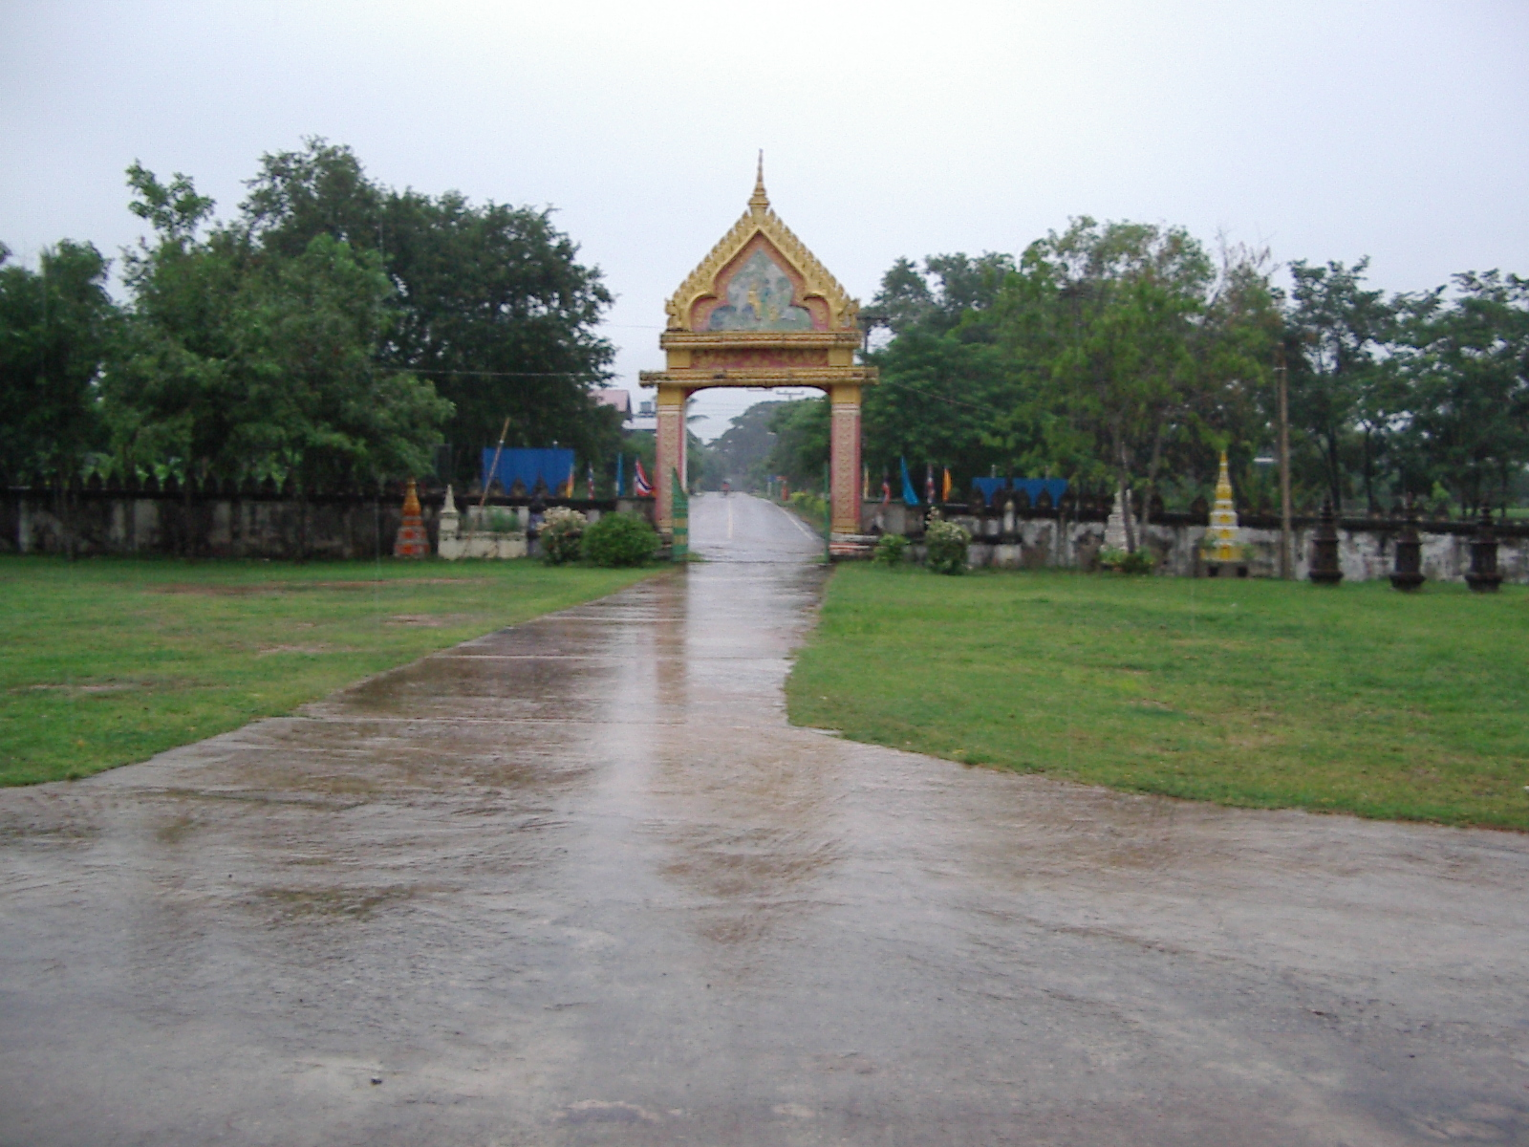
ซุ้มประตูวัดศรีสมพร
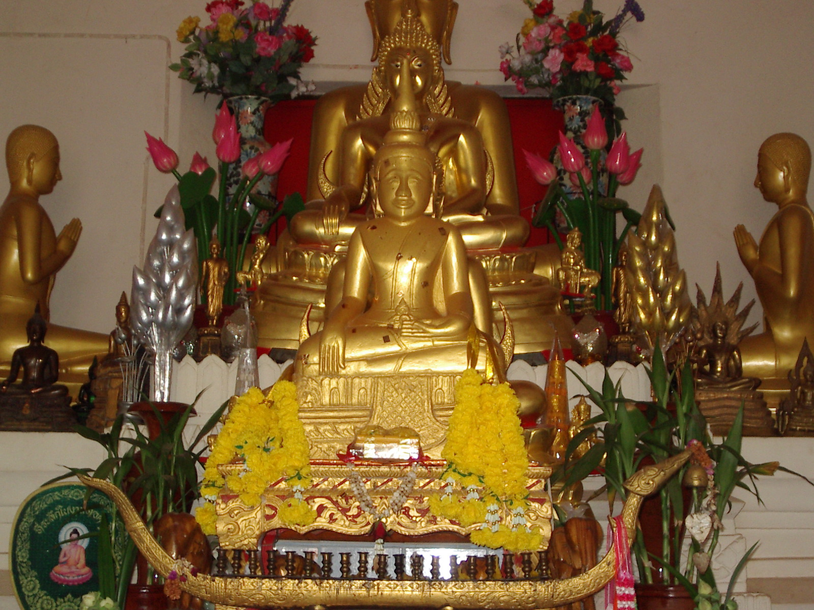
พระพุทธศิลารัตน์(หลวงปู่หิน)พระพุทธรูปศักดิ์สิทธิ์เป็นที่เคารพสักการะของคนทั่วไป
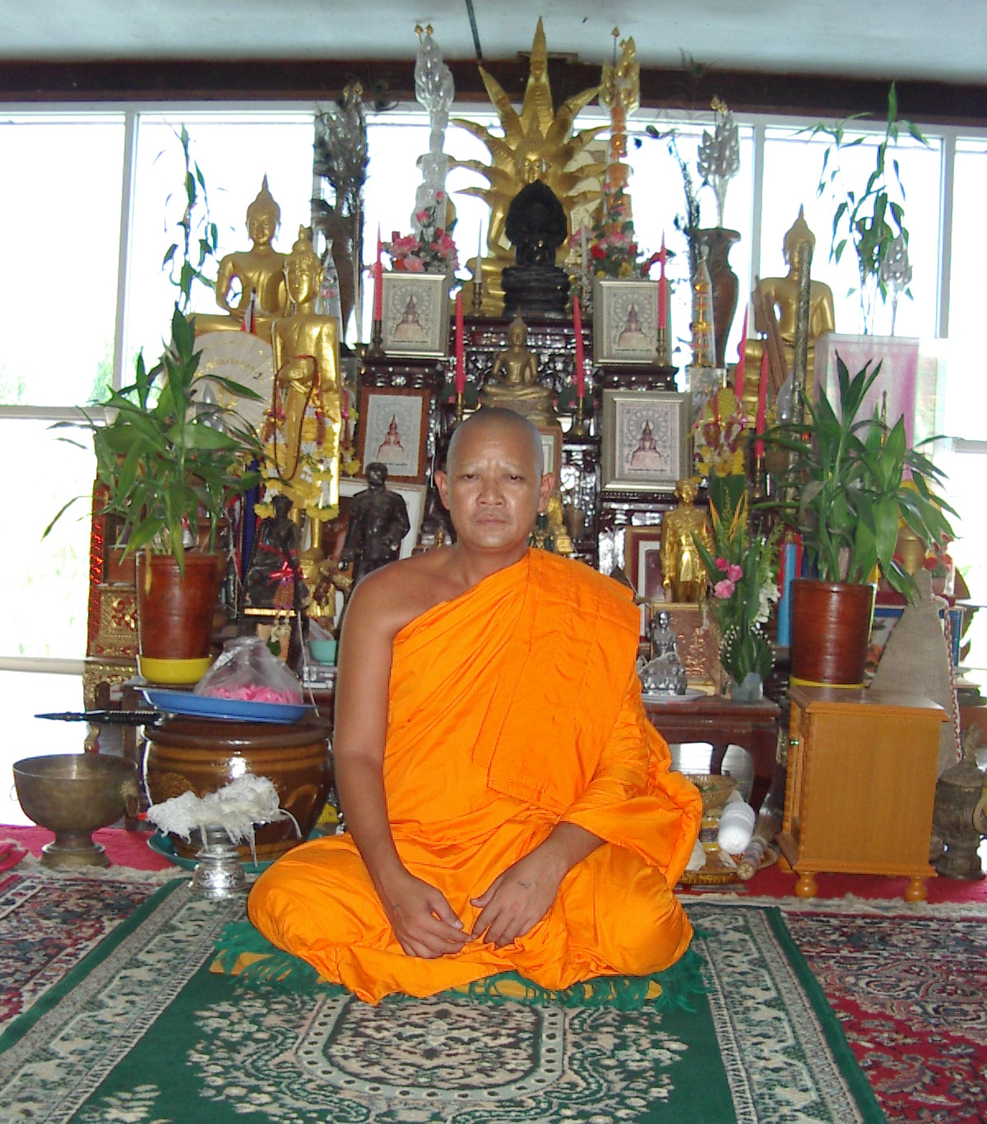
พระครูสุธรรมานุกิจ ผู้ปฏิบัติงานแทนเจ้าอาวาสและพัฒนาวัดให้เจริญรุ่งเรืองในปัจจุบัน

